Comunicado de Imprensa
Matosinhos, 25 de setembro de 2019

Dia 26 de setembro, no The CookBook

NorteShopping inaugura Jazz Moments no novo food court: The CookBook

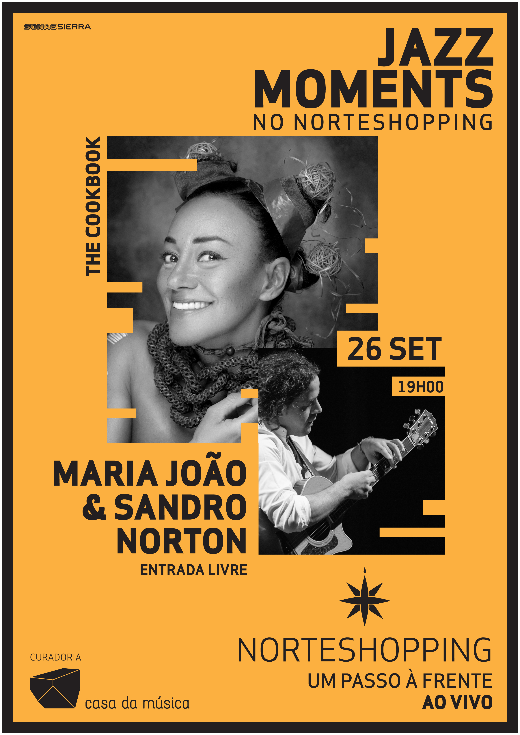
É já no próximo dia 26 de setembro que acontece a apresentação do novo espaço gastronómico do NorteShopping – The CookBook. O mais recente espaço de restauração recebe, nesse dia, o concerto gratuito, em parceria com a Casa da Música, de Maria João & Sandro Norton, que inaugura os Jazz Moments.

Para dar as boas-vindas à magia do The CookBook, tem lugar, no dia 26 de setembro, o arranque da 2ª edição dos Jazz Moments no NorteShopping, com um concerto intimista de Maria João & Sandro Norton.

Os Jazz Moments consistem num ciclo de concertos organizados em parceria com a Casa da Música, que pretendem trazer até ao NorteShopping o melhor da música jazz. Os visitantes têm, com esta iniciativa, a oportunidade de assistir gratuitamente a concertos intimistas com as grandes referências deste género musical. Nesta edição a Maria João será a embaixadora deste ciclo de concertos.
Maria João, embaixadora dos Jazz Moments, refere “estou muito feliz por participar duplamente neste projeto. Tanto como artista, a dar as boas-vindas ao novo espaço de restauração, o The CookBook com o Sandro Norton, como embaixadora deste conjunto de concertos que vão decorrer no NorteShopping”.

Acontece às 19h00, o momento musical que alia, de forma ousada e inconfundível, a excelência da guitarra percussiva de Sandro Norton à voz inquietante de Maria João, numa experiência e partilha de sons, técnicas e afinações.

Neste dia, os artistas apresentam o seu projeto “A Viagem”, que vai muito além de um simples concerto. Maria João e Sandro Norton uniram forças e talentos e contruíram uma simbiose perfeita, com musicalidades oriundas de todo o mundo.

João Fonseca, Diretor do NorteShopping, afirma: “a 2ª edição dos Jazz Moments vai voltar a proporcionar aos visitantes bons momentos de convívio e lazer. Este ano, conciliamos a apresentação oficial do The CookBook, um espaço multifuncional e confortável, com esta iniciativa, que torna o concerto ainda mais inovador e apetecível”. “Os Jazz Moments são o resultado do nosso propósito em proporcionarmos aos visitantes dinâmicas de lazer assentes na música e na arte”, conclui.

António Jorge Pacheco, Diretor Artístico e de Educação da Casa da Música, reforça a importância de manter esta parceria: “pelo segundo ano consecutivo, somos orgulhosos curadores dos Jazz Moments, um projeto que vimos nascer o ano que passou. É com enorme honra que apoiamos iniciativas que valorizam a arte – em todas as suas formas – e que a tornam acessível ao público em geral”.

Para além desta experiência musical de jazz, no dia 26 de setembro, a Esplanada do The CookBook vai ser também palco para uma atuação surpreendente de uma das DJ’s mais conceituadas do Norte. Entre as 16h30 e as 19h00 e entre as 20h00 e as 21h00, DJ Simone ser responsável por dar música e animar o novo food court do NorteShopping.

No dia 26 de setembro, o NorteShopping convida todos os visitantes para um dia repleto de boa música, boa comida e boas vibes! O concerto gratuito de Maria João & Sandro Norton dão as boas vindas ao The CookBook e aos mágicos Jazz Moments.

Sobre os artistas:
Maria João
Nascida no ano de 1956, Maria João Monteiro Grancha iniciou o seu percurso musical apenas em 1976. Com uma carreira na música com mais de 40 anos, Maria João – como é conhecida – é considerada a cantora portuguesa com mais impacto e renome a nível internacional. A descoberta da sua grande paixão pela arte musical iniciou no Hot Clube de Portugal, onde teve aulas e fundou a sua pópria banda de jazz: O Quinteto de Jazz de Maria João. Após ter colaborado com o grupo Cal Viva, em 1994, Maria João fundou um duo com Mário Laginha, do qual se destacam os álbuns “Cor” e “Lobos, Raposas e Coiotes”. Nos anos que se seguiram, Maria João manteve-se próxima do artista Mário Laginha, até ao ano de 2007, onde lançou a solo o disco “João”.
Desde 2009, lidera o projeto OGRE, uma banda que alia a música jazz à música eletrónica.
Recentemente, Maria João desenvolveu em conjunto com Sandro Norton, compositor e guitarrista, o projeto “A Viagem”, uma verdadeira volta ao mundo, oferecida num concerto, cujo repertório inclui pop, jazz, bossa nova, blues, tango argentina e sons africanus.

Sandro Norton
Nascido na Cidade Invicta em 1978, Sandro Norton apaixonou-se desde muito jovem pela música. Amor esse que o conduziu até à Escola de Música Óscar da Silva, em Matosinhos.
Em 2000, o artista continua o seu percurso em Londres, onde frequentou a London College of Music. Nessa formação, Sandro teve a oportunidade de estudar e aprender com os melhor artistas e compositores internacionais.
Antes de iniciar o seu trabalho a solo, em 2009, o artista fez várias digressões pela Europa com artistas parceiros. Atualmente, para além de digerir diversas formações, como Quarteto Sandro Norton, Sandro Norton a solo, Café de Paris e Octeto Sandro Norton, o compositor e guitarrista tem em conjunto com a cantora Maria João o projeto musical “A Viagem”.

Sobre o NorteShopping
Inaugurado em outubro de 1998, o NorteShopping, reconhecido pela sua dimensão, diferenciação e caráter inovador, é líder na sua área de influência. Inspirado na temática da Indústria, as peças presentes na sua decoração, assim como a sua dimensão, fazem com que seja o único Centro do norte do país onde se pode encontrar uma enorme variedade de produtos e serviços. Atualmente dispõe de mais de 240 lojas, numa Área Bruta Locável (ABL) de 55.675 m2, que garantem uma oferta comercial completa onde se podem encontrar marcas de prestígio, nacionais e internacionais, algumas das quais disponíveis só neste Centro.
Dispõe, também, de uma zona de restauração com mais de 50 espaços, oito salas de cinema, estacionamento gratuito, serviço VIP de estacionamento personalizado (Mr. Parking), recreio infantil (NorteLand) e Health & Fitness Club (Solinca). A sua localização estratégica constitui um fator diferenciador para quem o visita, já que conta com o apoio de uma vasta rede de transportes públicos e com uma estação de metro (Sete Bicas) que permite uma fácil deslocação para os principais pontos da cidade do Porto. O Centro conta, ainda, com um espaço para Exposição de Arte (Silo – Espaço Cultural), da autoria do Arquiteto Souto Moura, e que tem atraído, desde a sua inauguração em 1999, bastantes visitantes e, em particular, turistas. A par da experiência única de compras e de lazer que oferece aos seus clientes, o NorteShopping assume a responsabilidade de dar um contributo positivo para um mundo mais sustentável, trabalhando ativamente para um desempenho excecional nas áreas ambiental e social. Todas as iniciativas e novidades sobre o Centro podem ser consultadas no site www.norteshopping.pt, na mobile app (IOS e android) e na página de FaceBook em https://www.facebook.com/centronorteshopping.

Para mais informações por favor contactar:
Lift Consulting – Catarina Marques // Maria Fernandes
M: +351 934 827 487 // M: +351 911 790 060
catarina.marques@lift.com.pt// maria.fernandes@lift.com.pt

